卷 号
卷内编号
密 级

项目编号:
<随手记>
需求规格说明书
Version: 1

项目承担部门： 重庆正大软件职业技术学院1100163班

撰 写 人（签名）：
完 成 日 期： 2013年5月2日
本文档 使 用部门： ■主管领导 ■项目组
■客户（市场） □维护人员 □用户
项目委托方负责人（签名）：

评审负责人（签名）：
评 审 日 期： 2013年5月2日
修订历史记录
日期 | 版本 | 说明 | 作者
2012-8-31 | 1 | 创建 | 张林林

目 录
1. 引言 1
1.1 目的 1
1.2 定义 1
1.3 参考资料 1
2. 软件总体概述 1
2.1 软件标识 1
2.2 软件描述 1
2.2.1 系统属性 1
2.2.2 开发背景 1
2.2.3 软件功能 2
2.3 用户的特点 3
2.4 限制与约束 3
3. 具体需求 3
3.1 功能需求 3
3.1.1学生订票 3
3.1.2订票确认 4
3.2 性能需求 5
3.3数据库需求 5
3.4设计约束 5
3.4.1其他标准的约束 5
3.4.2硬件约束 5
3.5属性 6
3.5.1可用性 6
3.5.2可靠性 6
3.5.3效率 6
3.5.4安全性 6
3.5.5可维护性 6
3.5.6可移植性 6
3.6外部接口需求 6
3.6.1用户接口 6
3.6.2硬件接口 6
3.6.3软件接口 6
3.6.4通信接口 6
4. 数据字典 6
4.1学生学号 6
4.2备用电话 7
4.3出发日期 7
4.3预交费用金额 7
5. 附录 7
5.1. 用户方组织机构图 7

引言

目的
编写该说明书以说明本系统的总体需求，作为用户和软件开发人员之间相互了解的基础；提供性能要求、初步设计和对用户影响的信息，作为软件人员进行软件架构设计和软件设计报告完成的基础。

定义
TOS：日常开支，收入记录

参考资料
《项目开发委托合同书》
《技术可行性报告》

软件总体概述

软件标识
TOS：随手记

软件描述

系统属性
本软件独立运行，暂不与其它系统发生交叉。

开发背景
在日常生活中，资金的收入与支出是必不可少的，消费一多，时间一久，人们就会忘记具体的消费情况。于是人们久开始手工记帐。一般手工记帐操作如下：
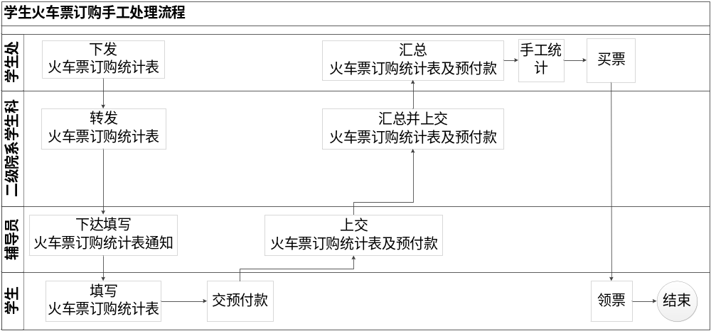
手工方式呈现出下面的问题：
- 整个流程以纸为介质，不得于统计，工作量大，工作繁琐；
- 账单易丢失，损坏；
生活中欲解决上面出现的问题，比较可行的方式就是开发软件代替手工处理方式。
随手记系统主要功能包括记帐功能，查看模块，预算模块，本地推送功能，设置类型，设置界面风格，网络备份9个功能，实现生活消费管理系统化，明确化。

功能层次图

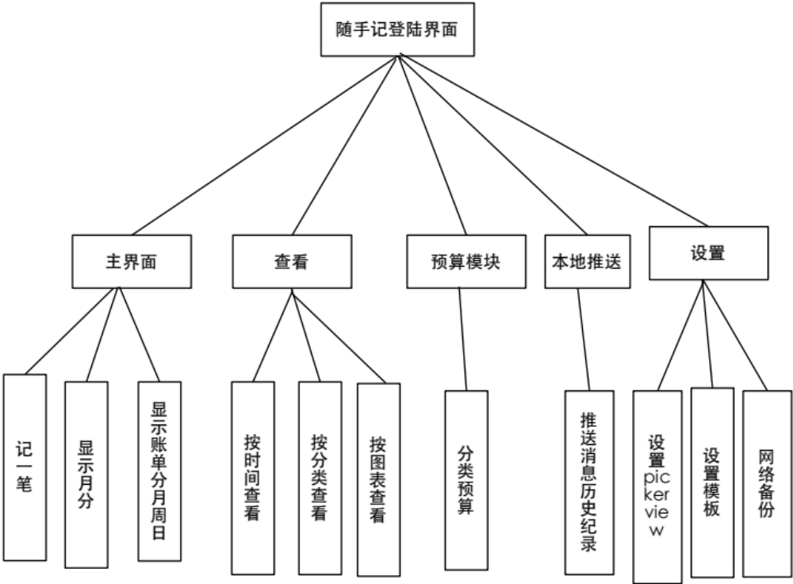

软件功能
序号 | 功能名称 | 功能需求标识 | 优先级 | 简要描述
1 | 记一笔 |  | 高 | 记录收入支出类型
2 | 按时间查看 |  | 高 | 把账单按时间分区显示
3 | 按分类查看 |  | 高 | 把账单按类型分区显示
4 | 按图表查看 |  | 高 | 把张类型所使用金额按图表显示
5 | 预算 |  | 高 | 预算本月开支
6 | 推送 |  | 中 | 推送超支，超期借贷，推送月末合计支出信息
7 | 设置类型 |  | 中 | 设置数收支借贷类型及子类型，
8 | 设置模板 |  | 低 | 提供几套界面风格模板
9 | 数据网络备份 |  | 底 | 各种数据网络备份
其它略…

用户的特点
- 社会上需要用到记账软件的所有人
- 喜欢用手机记帐的时尚一族

限制与约束
- 开发期限：2个月（从2013年5月1日至2013年7月1日）
- 硬件限制：需用到苹果电脑
- 编程语言：编码用Objective-c，编写数据库需要用到sqlite3
- 运行平台：Mac OS X 10.7以上

具体需求
火车票订购管理系统顶层图

图 火车票订购管理系统顶层图

功能需求
- 3.1.1记帐功能
- 1、输入输出图
功能编号 | 1 | 功能名称 | 记帐功能 | 所属部门
调查者 |  | 调查时间 |  | 审核人
功 能  描 述 | 用户进入界面之后，可以输入账目金额，选择消费时间，人物，地点或自定义时间，人物，地点。并编辑备注。
输入项 | 支出收入金额、时间、类型、地点、备注、消费对象
处理描述 | 验证数据有效性，数据存储
输出项 | 出现在账单中
界面要求 | - 界面简单明了、易用  - 界面仅要求用户输入必须内容

2、数据流图
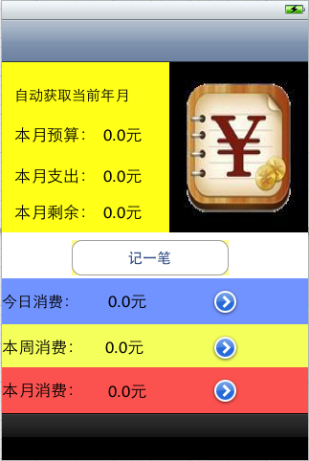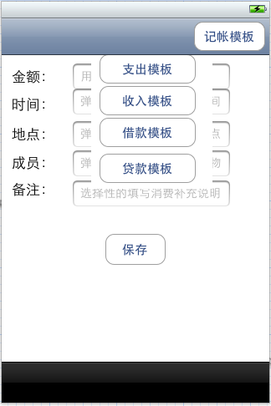

3.1.2查看模块
1、输入输出图
功能编号 | 234 | 功能名称 | 查看模块 | 所属部门
调查者 |  | 调查时间 |  | 审核人
功 能  描 述 | 用户可以按时间，类别，图表等形式查看账单
输入项 | 输入需要查询的（时间，类别）或选择图表方式查看
处理描述 | 1、验证数据有效性（验证用户的输入是否有效）
输出项 | 详细账单模块接收用户输入的（时间及类别）信息
界面要求 | - 界面简单明了、易用  - 界面仅要求用户输入必须内容

2、数据流图
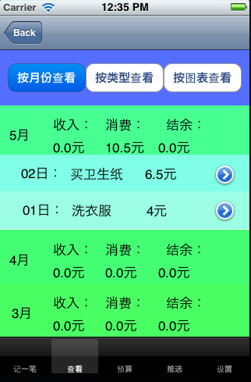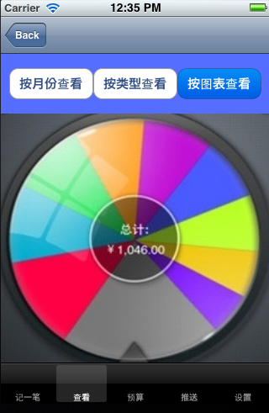
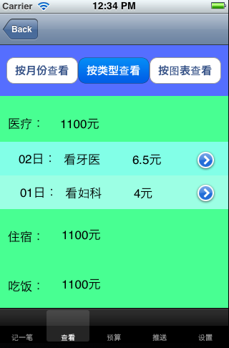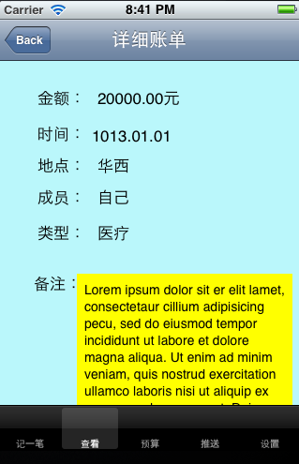

3.1.3预算模块
1，输入输出图
功能编号 | 5 | 功能名称 | 预算模块 | 所属部门：1100163  审核人：
调查者 | 张林林 | 调查时间 | 2012-10-9 | 所属部门：1100163  审核人：
功 能  描 述 | 对各分类进行预算、预算汇总、
输入项 | 预算分类（学习进修、休闲娱乐、行车交通、医疗保健⋯⋯）、预算（已使用金额、可用金额、各分类预算金额）
处理描述 | 2、数据库存储
输出项 | - 预算支出
界面要求 | - 界面简单明了、易用  - 界面仅要求用户输入必须内容  - 可支持“Tab”键在输入控件之间切换

2.数据流图

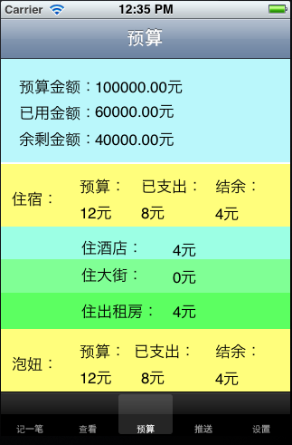
3.1.4本地推送功能
1. 输入输出图
功能编号 | 6 | 功能名称 | 本地推送功能 | 所属部门
调查者 |  | 调查时间 |  | 审核人
功 能  描 述 | 当用户有债务未按设定日期执行，或者本月预算超支，系统将发送消息提醒用户。并在月末发送当月消费，预算总额消息给用户。
输入项 | 由系统自动判断临界值
处理描述 | 判断临界值，发送提醒消息
输出项 | 出现在推送界面中
界面要求 | 界面简单明了、易用

2.数据流图
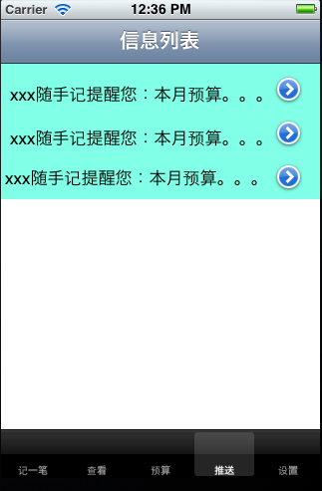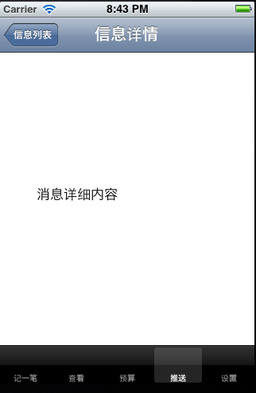

3.1.5设置类型
1，输入输出图
功能编号 | 7 | 功能名称 | 设置类型 | 所属部门
调查者 |  | 调查时间 |  | 审核人
功 能  描 述 | 对类型（子类型）进行增删
输入项 | 可以让用户添加类型子类型
处理描述 | 验证数据有效性，数据存储
输出项 | 输出在选取器中
界面要求 | - 界面简单明了、易用  - 界面仅要求用户输入必须内容

2.数据流图
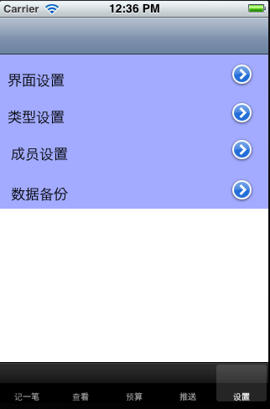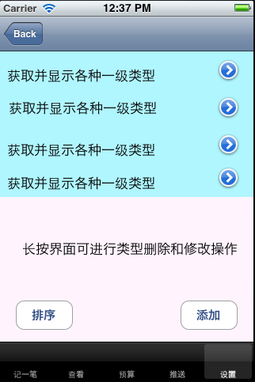

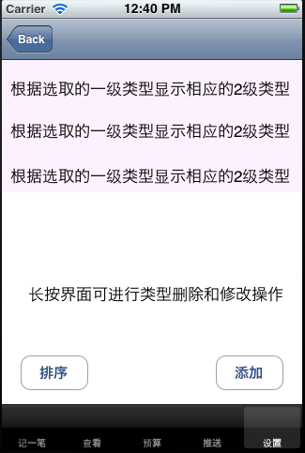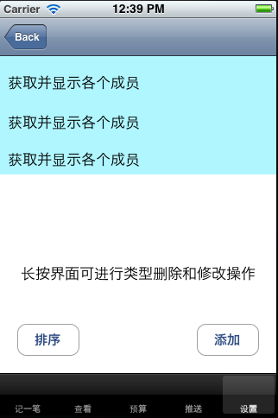

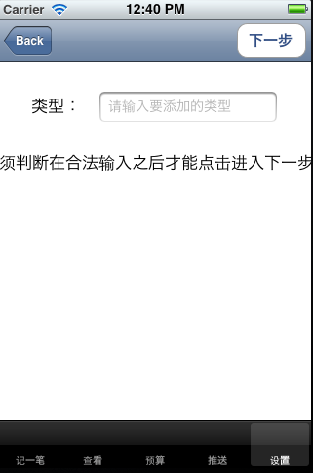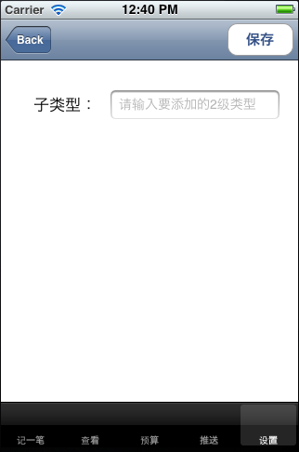

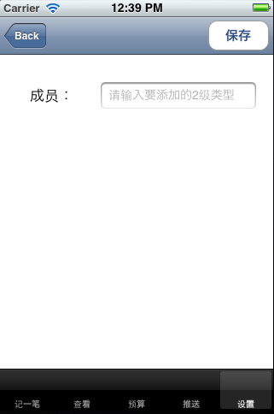

3.1.6设置界面风格
1. 输入输出图
功能编号 | 8 | 功能名称 | 设置界面风格 | 所属部门
调查者 |  | 调查时间 |  | 审核人
功 能  描 述 | 设置软件整个界面主题，提供几套风格
输入项 | 系统默认
处理描述 | 用法选择风格
输出项 | 替换界面主题风格
界面要求 | - 界面简单明了、易用  - 界面仅要求用户输入必须内容

2.数据流图
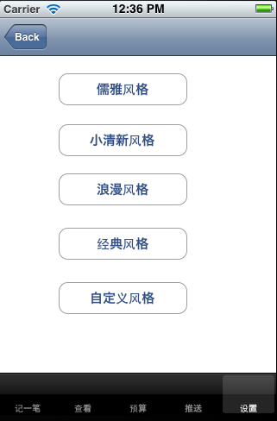

3.1.7网络备份
1. 输入输出图
功能编号 | 9 | 功能名称 | 网络备份 | 所属部门
调查者 |  | 调查时间 |  | 审核人
功 能  描 述 | 把数据备份到网络
输入项
处理描述
输出项
界面要求 | 界面简单明了、易用

2、数据流图

性能需求
- 响应时间：10ms
- 更新处理时间：500ms
- 数据的转换：无要求
- 传送时间：100ms
- 运行时间：100ms

3.3数据库需求
本系统采用数据管理系统为MS-SQLServer2008；

3.4设计约束

3.4.1其他标准的约束
- 报表格式：无
- 数据命名；按《微软C#编码规范》执行
- 会计准则；无
- 审计追踪：无

3.4.2硬件约束
无

3.5属性

3.5.1可用性
系统具备较高的可用性。

3.5.2可靠性
在网络和服务器允许的前提下，系统的可靠性得到保证。

3.5.3效率
无。

3.5.4安全性
- 黑客不能SQL注入式攻击；
- 人员的具体操作受其权限和登录状态所限制。

3.5.5可维护性
采用OOP和AOP设计，维护性更高，维护成本更低。

3.5.6可移植性
系统不提供移植，不能将系统移植到Linux；如果必要，则需在Linux中安装相关的类库。

3.6外部接口需求

3.6.1用户接口
IE等浏览器。

3.6.2硬件接口
无。

3.6.3软件接口
从Excel文件导入学生信息
支持导出为EXCEL。

3.6.4通信接口
无。

数据字典

4.1学生学号
元素名称：学生学号
组 成：班级代码+学号
来 源：从教务系统导入

4.2备用电话
元素名称：备用电话
数据类型：字符型
长 度：11
描 述：用于记录学生的第二联系方式

4.3出发日期
元素名称：出发日期
数据类型：日期型
长 度：4
描 述：用于记录乘火车的时间，不能小于当前系统时间

4.3预交费用金额
元素名称：预交费用金额
数据类型：浮点型
长 度：6，其中1位小数
描 述：用于记录预付购买火车票费用

附录

用户方组织机构图
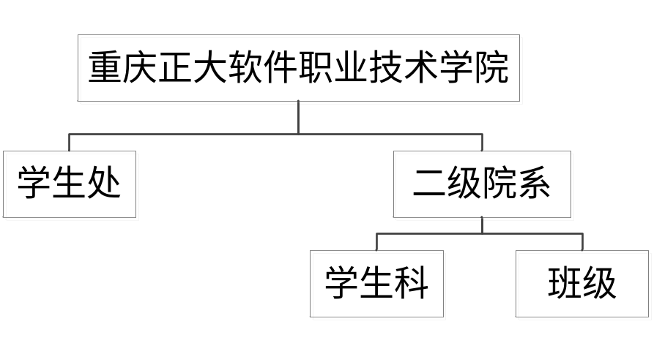
《需求规格说明书》确认协议

甲方（委托方）：
乙方（承担方）：

在甲方的大力配合与支持下，乙方制作了该《需求规格说明书》；甲方对该《需求规格说明书》经过详细审核，已确认该《需求规格说明书》中的各项内容翔实全面，该《需求规格说明书》中的内容已完全包括了《项目开发委托合同》中的《用户需求说明书》部分中关于软件产品的需求。经过甲乙双方友好协商，达成如下协议：

- 该《需求规格说明书》是《项目开发委托合同》的补充文件，与《项目开发委托合同》具有同等的法律效力；

- 该《需求规格说明书》是《项目开发委托合同》中_____条__________款软件产品最终验收的唯一标准；

- 甲方在《项目开发委托合同》中_____条__________款软件产品最终验收前可提出对该《需求规格说明书》中的内容进行变更（包括增加、修改、删除），双方应就此签署《软件产品需求更改备忘录》或补充协议；

- 甲方同意乙方根据该《需求规格说明书》进行《项目开发委托合同》中_____条__________款软件产品的开发；

- 本协议一式二份，甲乙双方各执一份；

- 本协议自甲乙双方签字之日起生效。

甲方单位（盖章）： 乙方单位（盖章）：

甲方代表（签字）： 乙方代表（签字）：

年 月 日 年 月 日

